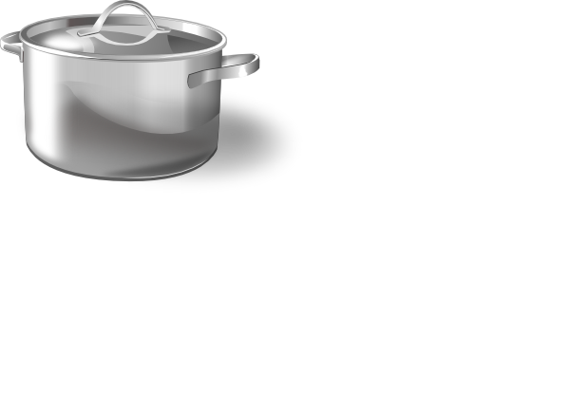






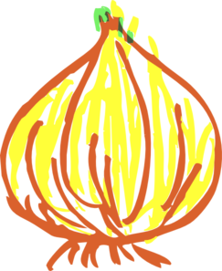

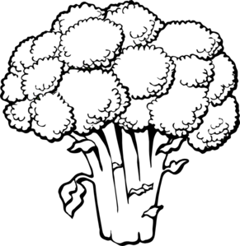

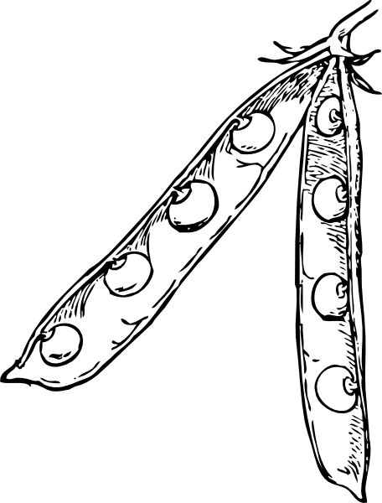

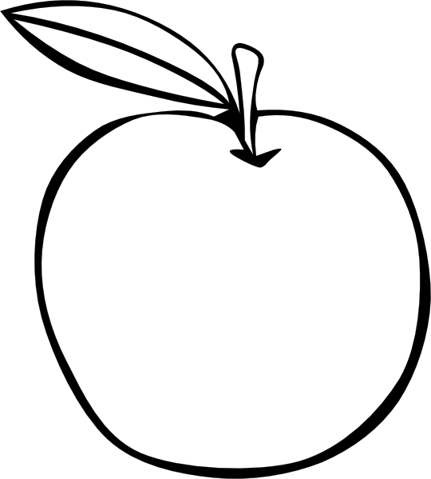

Pracovní list: Co patří do zeleninové polévky?
Úkol: Spoj čarou zeleninu s hrncem, zeleninu vybarvi.

Autorem materiálu je Bc. Hana Nováková.
Všechny uveřejněné odkazy [cit. 2011-10-09]. Dostupné pod licencí Public domain na WWW:

hrnec <http://www.clker.com/clipart-cooking-pan.html>
jablko <http://www.clker.com/clipart-4011.html>
hruška <http://www.clker.com/clipart-13228.html>
brambor <http://www.clker.com/clipart-potato-outline.html>
mrkev <http://www.clker.com/clipart-10133.html>
cibule <http://www.clker.com/clipart-onion-1.html>
hrášek <http://www.clker.com/clipart-pea-pod.html>
brokolice <http://www.clker.com/clipart-bropcoli-.html>

